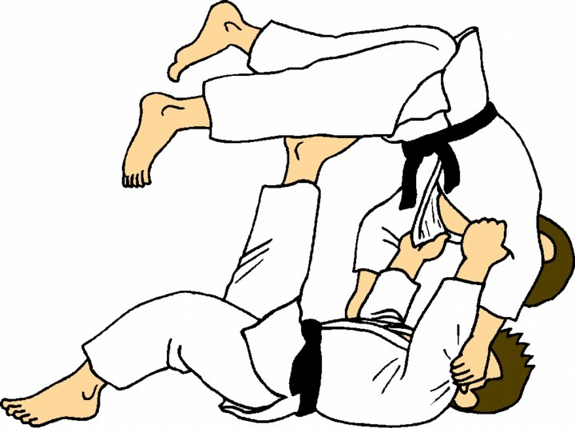
SAINT PARGOIRE JUDO

Planning / Information / Inscription

L'association « Saint Pargoire Judo » est heureuse
de vous informer de la reprise des cours.

Cette année sportive débutera le mardi 11 septembre 2018.

Vous souhaitez découvrir le Judo ?
Nous vous proposons 2 cours d’essais

Les dossiers d'inscription sont téléchargeables sur le site stpargoirejudo.clubeo.com ou
de venir directement les retirer durant les cours de Judo
Ou
Le Samedi 8 septembre de 10H à 18H
à la salle polyvalente Camp de la Cousse

On vous attend nombreux !!!!!!!!!!

 | MARDI | JEUDI | VENDREDI
A partir de | 17H45 (1h)  Poussin  (2009-2010) | 17H45 (45 min)  Baby judo  (2013-2014-2015) | 17H45 (1h)  Mini-poussin  (2011-2012)
A partir de | 18H45 (1h)  Benjamin / Cadet  (2000 à 2008) | 18H30 (1h)  Poussin  (2009-2010) | 18H45 (1h)  Benjamin / Cadet  (2000 à 2008)
A partir de | 19H45 (1h)  JUJITSU  combat adulte |  | 19H45 (1h)  JUJITSU  combat adulte

TARIFS ANNUEL (licence comprise) Renseignements :
Baby judo 150 €
Mini poussins 165 € Site internet :
Poussins / Benjamins / Cadets 215 € stpargoirejudo.clubeo.com
Seniors 165€ pour 1H ou 215€ pour 2H Mail:
-20 € 2ème enfant stpargoire.judo@gmail.com
-10 € 3ème enfant etc...

Facilité de paiement en 3 fois TEL : 06.17.96.03.44

Planning définitif fin septembre, une fois les inscriptions clos. Merci….

